**Projeto Integrador atividade 1**

1. Cada participante deve identificar dois problemas sociais que gostariam de resolver com o projeto integrador baseado no seguinte material de apoio (ODS ONU).

Objetivos sustentáveis ONU agenda 2030.

Fome Zero e Agricultura Sustentável

Redução das Desigualdades

2. Baseado no círculo de ouro respondam o porquê, como e o que o seu problema deve ser o escolhido para o projeto integrador;

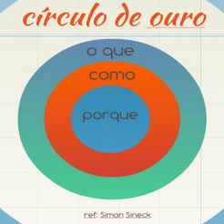

O que : Problema de falta de distribuição de alimentos; pouco acesso à alimentos frescos, saudáveis e orgânicos; preços altos; má distribuição de renda; organização dos centros urbanos; falta de incentivo à pequenos produtores.

Como: Construção de uma plataforma que integre pequenos produtores rurais com possíveis consumidores. Cota de doação de produtos para famílias mais vulneráveis.

Porque: A organização das cidades e a desigualdade social e de renda, aliada às rotinas de duplas ou triplas jornadas de trabalho; afasta as pessoas de uma alimentação saudável, de qualidade. Essa falta de acesso acentua as desigualdades, uma vez que a base para uma vida ativa e saudável é uma boa alimentação.

3. Apresentem as suas resolutivas em grupo;

Criação de uma plataforma que conecte pequenos produtores orgânicos aos comércios locais e aos consumidores finais.

Opção de uma cota de doação à famílias carentes por parte dos produtores; e de uma ajuda de custo ao produtor por parte do consumidor final.

4. Em grupo selecione uma problemática que vocês mais acreditam impactar;

Impacto em cadeia da agricultura à mesa; reduzindo as desigualdades. Impacto na saúde das pessoas com prevenção de doenças pelo acesso à uma alimentação de maior qualidade.

5. Escolham um modelo de desenvolvimento web para desenvolver o tema escolhido, podem ser os seguintes:

● E-COMMERCE <<<<<

● REDE SOCIAL

6. Cada participante deve propor uma solução que cause um impacto positivo no problema selecionado;

Conscientização, contribuição, rede, conexão com comércios locais.

7. Apresente para o grupo sua solução

Conexão de produtores e consumidores.

8. Escolham em grupo entre as soluções qual será a mais efetiva para desenvolver o projeto;

Plataforma que faça a rede de conexão entre produtores > comércios > consumidores e pessoas carentes.

9. Ao término da escolha desse projeto, documentar no mínimo em 4 parágrafos os itens a seguir:

● O problema social a ser trabalhado.

● impacto dele na sociedade.

● motivação do grupo para resolução desse problema

● Motivo da escolha do modelo de app (E-COMMERCE/REDE SOCIAL).

● Descrever o software planejado para solucionar este problema definindo um tipo de produto no modelo E-COMMERCE ou um um tipo de tema para serem abordados nas postagens (REDE SOCIAL).

Fome zero e agricultura sustentável.

No mundo todo, uma área que soma quase o tamanho do Brasil de terrenos naturais corre o risco de ser degradada até 2050, caso práticas sustentáveis de uso da terra não sejam adotadas e a agricultura global continue se expandido na mesma proporção dos últimos anos.

Motivação: sabemos que a agricultura sustentável beneficia as pessoas e o meio ambiente, pois com ela podemos ter uma alimentação saudável e por não utilizar componentes químicos ela não agride o planeta. Escolhemos o modelo E-COMMERCE pois com ele ajudaremos os agricultores de pequeno e médio porte a se conectar com grandes comércios e clientes finais. A ideia da nossa api visa conectar o pequeno ou médio agricultor de produtos orgânicos ao grande produtor ou cliente final, fazendo com que tenha um custo menor pois não é necessário passar por distribuidores. Isso melhora a experiência do agricultor pois ele irá ter uma maior visibilidade e os clientes dele pois terão um custo menor.

A Pesquisa de Orçamentos Familiares (POF) 2017-2018 realizada pelo IBGE, mostra que famílias com rendimentos de até R$1,9 mil mensais comprometem, em média, cerca de 61,2% do orçamento com alimentação e moradia. A pesquisa também aponta que, à medida em que se aumentam os níveis de insegurança alimentar, os gastos com determinados grupos de alimentos diminuem. Ou seja, pessoas com maior restrição de acesso ao consumo de alimentos, gastam menos com alimentos como frutas e hortaliças.

Dentro da POF, também é aplicada a Escala Brasileira de Insegurança Alimentar (EBIA), que classifica os domicílios de acordo com o nível de segurança em relação ao acesso a alimentos de qualidade e em quantidade satisfatória.

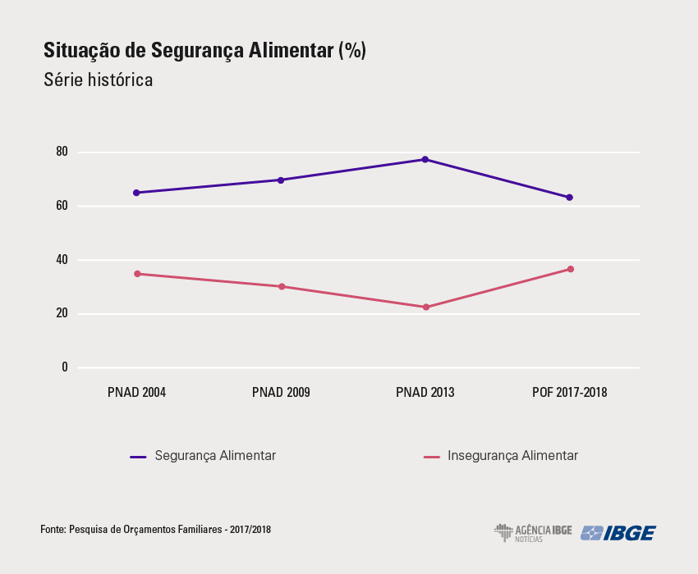

Classificar um domicílio como estando em estado de segurança alimentar, significa que há acesso a uma quantidade suficiente de alimentos sem comprometimento de outras necessidades essenciais. Em 2017-2018, 43,6 milhões de domicílios estavam nessa classificação.

Já a insegurança alimentar pode ser classificada como leve(quando há preocupação com a disponibilidade futura de alimentos sendo que a qualidade do alimento disponível já está comprometida); moderada(quando já há uma quantidade restrita de alimentos) e grave(quando os moradores passam por privações severas chegando até à fome).

As famílias mais atingidas são aquelas gerenciadas por mulheres (51,9% em insegurança alimentar grave) e entre pessoas autodeclaradas pardas (50,7% para leve, 56,6% para moderada e 58,1% para grave). Pelo menos metade das crianças vive em algum nível de insegurança alimentar, somando 6,5 milhões em situação de insegurança alimentar grave.

Os dados divergem em relação ao ambiente urbano e rural, sendo que há mais pessoas em segurança alimentar nos meios urbanos. Isso está associado com as condições de trabalho e oportunidades.

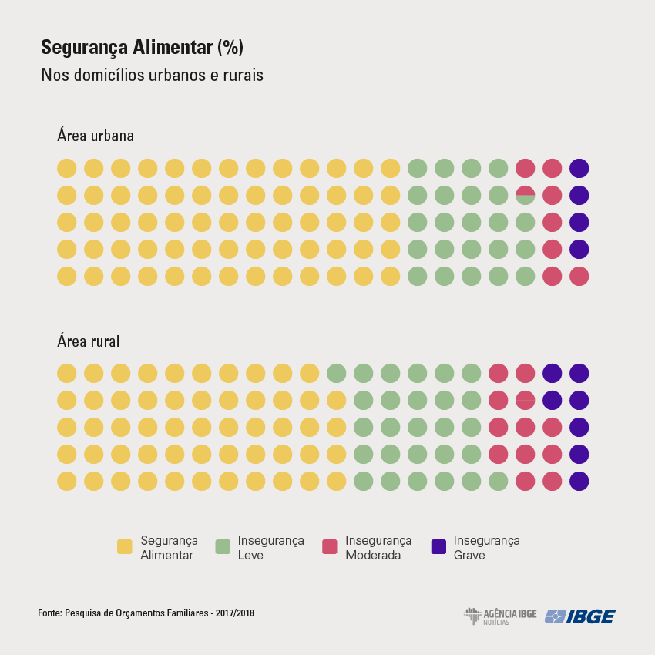

No mundo, mais da metade das pessoas vivem em áreas urbanas. No Brasil, cerca de 85% segundo pesquisas de 2015. Como o Brasil é um país de dimensões continentais, com variações regionais significativas e um patrimônio culinário expresso em hábitos e receitas tradicionais, os processos da urbanização e industrialização desiguais parecem afetar de forma diferenciada os grupos populacionais e, provavelmente, as macrorregiões do país.

Ao analisar as prevalências dados dos marcadores de consumo alimentar saudável e não saudável, da Pesquisa Nacional de Saúde (2013) no Brasil, observou-se que nas áreas rurais, em comparação com as urbanas, a falta de tempo para preparo e compra dos alimentos acarretam mudanças no consumo alimentar , repercutindo na escolha por uma alimentação mais prática e com maior participação de alimentos ultraprocessados.O consumo de frutas e hortaliças é ainda insuficiente em todo país.

Um estudo investigou as questões relacionadas ao consumo de frutas e hortaliças entre agricultores das zonas rurais, mostrou que, para os agricultores a fruta não é comida, e sim trabalho e sua produção tem como função garantir o sustento familiar. Dessa forma, apesar de cultivadas e consumidas rotineiramente, as frutas são consideradas alimento somente quando compradas. As hortaliças, por sua vez, foram classificadas como alimentos de importância secundária. O incentivo à agricultura familiar, bem como a prática de preços acessíveis, economia solidária e do cooperativismo rural são estratégias com potencial para aumentar o consumo de frutas e hortaliças e beneficiar a saúde desta população.

Em relação ao consumo de orgânicos, de acordo com Pesquisa do Conselho Brasileiro da Produção Orgânica e Sustentável (Organis) 2019, 1 em cada 5 brasileiros já consome algum alimento orgânico no país. A ingestão — entre quem tem esse hábito — acontece, em média, três vezes por semana.

Frutas, verduras e legumes são os itens mais vendidos do setor, que ainda tem cosméticos, roupas etc. 75% dos entrevistados citaram o valor mais elevado como fator que pesa na decisão de compra.

Há vários motivos para o orgânico ser mais caro que o convencional. Um deles é a baixa escala de produção: quanto maior a quantidade produzida, menor o custo unitário. Isto é matemático. Para ter lucro, o produto – seja orgânico ou convencional – tem que apresentar

margem de contribuição (receita líquida menos custos variáveis) que pague os custos variáveis, os custos fixos, as despesas (de administração, de vendas, financeiras e outras), e ainda garanta lucro para o agricultor.

Os procedimentos de certificação, apesar de importantes e benéficos aos consumidores, por vezes, dificultavam a comercialização dos produtos orgânicos pelos pequenos produtores.

Para minimizar o problema, o governo brasileiro autorizou três mecanismos distintos para certificação de orgânicos. Dois exigem a aplicação de um selo padronizado nacionalmente, mas há um terceiro mecanismo de controle que não exige a aplicação dele, viabilizando a venda direta do produtor para o consumidor final, desde que ele esteja vinculado a uma Organização de Controle Social (OCS).

A Organização de Controle Social pode ser formada por um grupo, associação, cooperativa ou consórcio, com ou sem personalidade jurídica, de agricultores familiares organizados e cadastrados junto ao [Ministério da Agricultura, Pecuária e Abastecimento (Mapa)](http://www.agricultura.gov.br/). Independentemente do mecanismo de certificação, todos os produtos deverão ser cadastrados junto ao Mapa.

Há também vários motivos. A demanda, embora esteja crescendo, ainda é pequena. A baixa renda da maioria da população brasileira leva o consumidor a comparar preços, e aí se cria um círculo vicioso para o produto orgânico: preço desestimulante, poucas compras, pouca produção, preço unitário maior, e o círculo se fecha.